Пояснительная записка

ИСТОКИ ГРАМОТЫ

Для каждой возрастной группы определены примерный уровень речевого развития, последовательность работы по овладению звуковой системой языка, его лексикой, грамматическим строем, диалогической и монологической речью. Данные задачи решаются в системе непосредственно образовательной деятельности по:
- развитию речи и подготовке к обучению грамоты
- введению в художественную литературу
- ознакомлению с окружающим миром
- введению в математику.

При обучении особое место занимает совершенствование фонематического слуха и дальнейшее развитие связной речи. Активно осуществляется работа по подготовке детей к освоению основ грамоты, а именно:
- подведение детей к звуковому анализу слов, делению слов на слоги
- составлению из слогов слов, из слов – предложений
- знакомство с понятиями «слово» и предложение» (без грамматического определения).

К основным компонентам речи относятся: произношение, звукобуквенный анализ, словарь, грамматическая строй и т. д. Система занятий по развитию речи и подготовке детей к обучению грамоте подводит ребёнка к осмыслению способа чтения, формированию внимания к словам, их фонетике, морфологии, орфографии, синтаксису, что в итоге предупреждает нарушения письма и чтения.

Развитие речи осуществляется в следующих направления:
- Развивающая речевая среда, задачи: содействие совершенствованию речевых коммуникаций ребёнка в школе со взрослыми и сверстниками.
- Формирование словаря, задачи: обогащение, эмоционально-оценочная лексика, развитие интереса к смыслу слова, использование различных частей речи.
- ЗКР, цель: совершенствование фонематического слуха (учить использовать слова с заданным звуком, находить слова с этим звуком в предложении и тексте, определять место звука в слове).
- Связная речь: совершенствование диалогической и монологической форм речи (диалог, пересказ, рассказ соответственно плану, рассказ из личного опыта, сочинение сказок, небыличек и загадок).
- Подготовка к обучению грамоте: представление о предложении, составление предложений и членение на слова, деление слов на слоги, составление слов из слогов.
Занятия по обучению грамоте не заменяют занятия по развитию речи, а лишь дополняют, расширяют развивающие задачи, приводят к системности и последовательности знаний, получаемых детьми на этих занятиях в целом. «Развитие речи детей – одна из ведущих задач, осуществляется при разных видах деятельности, в том числе на специальных занятиях по обучению грамоте» в рамках коммуникации.

Основная задача программы «Истоки грамоты» - обучение дошкольников элементам грамоты:
- Сформировать у ребёнка первоначальные лингвистические представления, понимание того, что такое слово, предложение и как они строятся.
- Дети знакомятся со звучанием и протяжённостью слова, овладевают способами интонационного выделения звука, называют слова с заданным звуком, усваивают смыслоразличительную функцию звука, выделяют гласные и согласные звуки, знакомятся со слогом, со слоговой структурой слова, учатся делить слова на слоги.
Это подготавливает к овладению звуковым анализом слов, т. е. последовательному вычленению всех звуков по порядку и их дифференцированию по качественным характеристикам. Дети определяют ударение, сравнивают по количественному и качественному звуковому составу. На этой основе впоследствии они обучаются чтению.
Следовательно, осознание звукового состава слова и словесного состава предложения подводит ребёнка к порогу овладения грамотой, закладывает основы нового отношения к языку, - сознательного оперирования им, что является важной предпосылкой успешности школьного обучения.

Среди школьно-значимых функций, определяющих успешность овладения школьными умениями, кроме темпа и качества формирования навыков чтения, письма и счёта, выделяются:
- зрительное восприятие и зрительная память, зрительный анализ и синтез,
- пространственная ориентация, оптико-пространственный анализ и синтез,
- слуховое восприятие и внимание, слухо-речевая память, фонематический слух,
- сенсомоторные координации,
- точные и дифференцированные движения пальцев и кистей рук.
Кроме физиологических особенностей организма ребёнка, выделяют такую причину дефицита в развитии данных функций, как – отсутствие у детей необходимого и достаточного опыта деятельности, способствующих их развитию. Одним из оптимальных средств развития школьно-значимых функций выступает система игр и упражнений на основе содержания учебного и неучебного материала. Содержание многих игр зависит от потребностей конкретного занятия и индивидуально-типологических особенностей и возможностей детей.

Формы работы
Работа проводится фронтально всей группой с использованием игровых технологий.

Структура занятий подразделяется на обязательные этапы:
- Артикуляционная / речевая гимнастика
- Повторение прошлого материала / дополнение или продолжение
- Новый материал:
  - звук, артикуляция и качественная характеристика звука, место звука в слове, слова с заданным звуком, сравнительный анализ звуков
  - буква, её образ и графическое написание
  - составление и чтение слогов с данной буквой, чтение
  - составление слов из слогов, деление на части, постановка ударения
  - Дидактические игры и упражнения, направленные на освоение нового материал, активизацию словаря и разнообразных грамматических форм языка.
- Фонетический анализ слова: последовательное вычленение звуков в слове, сравнительный, количественный и качественный анализ слова.
- Подведение итогов занятия: что нового узнали, научились делать, самоконтроль и самооценка.

Предполагаемый результат

ПОКАЗАТЕЛИ УРОВНЕЙ РАЗВИТИЯ РЕЧЕВЫХ НАВЫКОВ И УМЕНИЙ ДЕТЕЙ В ОБЛАСТИ ГРАМОТЫ
(по Колесниковой Е. В.)

- Сформированность у ребёнка представлений о речевых и неречевых формах общения
  - умение ориентироваться в содержании этого общения,
  - выполнять поручения
2. Наличие у ребёнка представления о звуковой стороне речи как реальной действительности
- о слове, слоге, звуке, ударении (без определения)
- о качественной характеристике звуков (гласный, согласный, твёрдый, мягкий, звонкий, глухой)
- о выразительных средствах речи
3. Проявление ребёнком заинтересованного отношения к звуковой основе речи, активное участие в игре, выполнении упражнений по ЗКР
4. Овладение ребёнком планирующей и регулирующей функцией речи:
- наличие у него представления о модели и процессе моделирования
- способность комментировать свои действия, анализировать проделанную работу

Основные этапы и содержание работы

- Подготовительный:
  - закреплять умение вслушиваться в звучание слова, узнавать и называть из него заданные звуки
  - интонационное выделение заданного звука в слове
  - графическое обозначение слов – прямоугольник (схема)
  - деление слов на слоги: закрепление фонематического слуха у детей
- Знакомство с гласными звуками и буквами - А, О, У, Ы, Э:
- знакомство с понятием звук и буква и их различием (на протяжении всех занятий)
- понятие «гласный звук» и графическое изображение гласных звуков – красный квадрат
- определение места звука / буквы в слове
- обучение написанию букв с использованием образца (печатное изображение букв) и ограничения клеткой – подготовка руки к письму (на протяжении всех занятий)
- Знакомство с сонорными согласными - Л, М, Н, Р:
- алфавитное название согласных букв и звук, который они обозначают в слове
- понятия «согласный звук», «слог» и «слияние»
- гласные буквы, придающие твёрдость согласным буквам при произношении, и графическое изображение твёрдых согласных – синий квадрат
- чтение слогов с изученными звуками и буквами
- составление и чтение слов из знакомых букв
- работа над ударением в слове (ударный слог, ударный гласный в слове, графическое обозначение ударения), переход к чтению целых слов
- Знакомство с йотированными гласными – Я, Е, Ё, Ю, И:
- гласные буквы, придающие согласным буквам мягкость при произношении
- графическое изображение мягких согласных звуков – зелёный квадрат
- Знакомство со звонкими и глухими согласными: парность звуков по звонкости/глухости:
- звуковой (фонетический) анализ слова
- понятие «предложение» и его графическое изображение (схема)
- переход к чтению предложений из двух, трёх, четырёх знакомых слов
- Знакомство с одиночными согласными: Х, Ц, Й, Ь и Ъ – и их особенностями
- закрепить понятия «звук», «буква», «слог», «слово», «предложение»
- переход к чтению несложных текстов
- Повторение и закрепление пройденного материала
* Система занятий включает в себя также серию упражнений для подготовки артикуляционных органов к постановке звуков, словесные и дидактические игры на расширение словарного запаса.

Перспективное планирование программного содержания
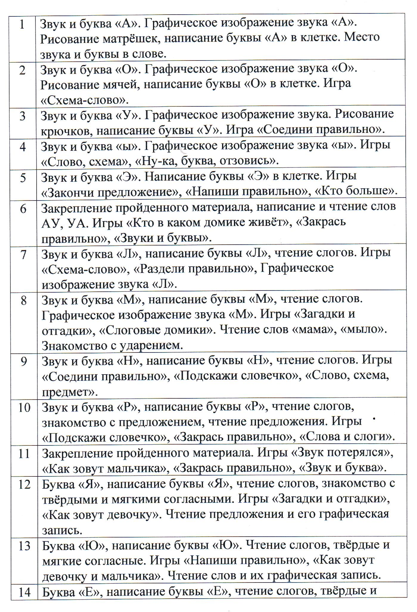
на учебный год



